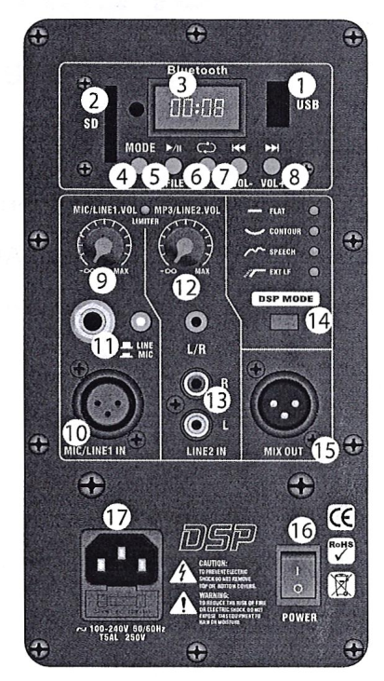
Описание устройства:
- Разъем USB
- Разъем SD MMC
- ЖК-дисплей
- Кнопка Mode позволяет переключать режим между USB/SD и Bluetooth.
- Кнопка Start Playback/Pause. Выбор папки: В режиме USB/SD нажмите эту кнопку и удерживайте 2-3 секунды для выбора папки, затем выберете нужный Вам аудиофайл.
- Выбор режима воспроизведения: RANDOM воспроизводит песни в случайном порядке, ALL воспроизводит все песни по порядку, SINGLE воспроизводит одну выбранную песню.
- Используется для проигрывания предыдущей песни или для понижения уровня громкости Digital Audio Player. В режиме выбора папки открывает предыдущую страницу.
- Воспроизводит следующую песню или повышает уровень громкости Digital Audio Player. В режиме выбора папки открывает следующую страницу.
- Регулятор уровня громкости CH1: регулирует уровень громкости MIC/LINE IN
- MIC/LINE IN для CH1: Используйте разъем для микрофона XLR и входной разъем Jack 1/4 дюйма для балансного или небалансного подключения.
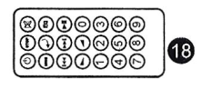
- Переключение MIC/LINE: Используйте позицию MIC("включено") при подключении микрофона к устройству, используйте позицию LINE("выключено") при подключении линейных источников, таких как микшерный пульт, блок звукового воспроизведения или электронный инструмент.
- Регулятор уровня громкости CH2: регулирует уровень громкости разъема LINE 2 IN.
- Разъем Line 2 IN для CH2: Используйте входной композиторный (RCA) разъем и входной разъем TRS 3,5мм для балансного и небалансного подключения.
- Пресет DSP: Эта кнопка используется для переключения между четырьмя различными настройками.
FLAT: Это настройка по умолчанию. Используйте ее, когда акустическая система стоит на подставке или с опорой прямо перед слушателями.
CONTOUR: Трехступенчатый многополосный компрессор. Он может динамически устанавливать уровень каждого диапазона частот в соответствии с громкостью звука. Когда громкость низкая, он может увеличивать и уменьшать частоты. Таким образом, устройство выдает наиболее подходящий, четкий и мощный звук для слушателей. Например, во время прослушивания танцевальной музыки, эта функция будет очень полезна, если потребуется усилить ритм.
SPEECH: Используйте эту функцию, когда акустическая система используется только для воспроизведения речи и находится перед слушателями.
EXT SUB: Воспользуйтесь этой функцией, когда устройство используется в комбинации с отдельным сабвуфером. Этот пресет позволяет частотному фильтру устанавливать мощность на 100ГГЦ.
- MIX OUT: Используйте разъем для микрофона XLR для балансного и небалансного подключения.
- Выключатель питания
- Разъем ввода электропитания: используйте шнур электропитания.
- Дистанционное управление

Перед подключением акустической системы убедитесь, что ВСЕ оборудование полностью отключено, а регуляторы громкости установлены на минимум.

Подключение:
- К данному устройству можно напрямую подключить микшер, микрофон или CD-плеер. Чтобы подключить к нему микрофон, воспользуйтесь кабелем XLR или TRS (Jack) 1/4 дюйма и разъемом MIC/LINE(10)
- Также Вы можете подключить дополнительные колонки, используя соединение MIX OUT(15). Усилители на Ваших колонках увеличат мощность акустической системы. Если Вы подключаете дополнительные колонки, они должны быть автономными.
- Функция Bluetooth: Вы можете воспользоваться опцией Bluetooth. Для этого необходимо на телефоне или компьютере в поиске устройств Bluetooth найти устройство с именем "BLUETOOTH". Затем нажмите "подключиться" и введите пароль "0000", если потребуется, после этого Вы можете подключиться к устройству.
Предупреждение: Если нужно подключить к устройству компьютер, сначала необходимо установить программное обеспечение Bluetooth. Без установки программного обеспечения, возможно лишь подключение к устройству без воспроизведения с него аудиофайлов. Если у Вас возникли проблемы с поиском "Bluetooth", пожалуйста, нажмите и удерживайте кнопку 2-3 секунды, после этого устройство будет найдено.

